一、简述题（每小题7分，共6小题，共42分）
- 干涉条件
- 光波的叠加理论
- 孔径光阑
- 像差
- 会聚和发散球面波的复振幅表达式
- 互补衍射屏及衍射光强分布特点

二、（15分）在杨氏实验中，两缝相距为5.0mm，缝与接收屏相距5.0m。入射光中包含波长为500nm和600nm的两种波长，因而看到屏上有两组干涉图样，（1）分别求出这两种波长的干涉条纹间距；（2）两种波长第二级亮纹间的距离。

三、（20分）波长为600nm的单色光垂直入射到一光栅上，测得第二级主极大的衍射角为30⁰，且第三级缺级，求（1）光栅常数d等于多少？（2）光栅上狭缝可能的最大宽度a有多大？（3）列出在光屏上可能观察到的全部级数。
四、（18分）已知平面单色波，，式中c为光速，求：（1）该电磁波的频率、波长、原点的初相位以及介质的折射率；（2）相应的磁场强度B的表达式。

五、（15分）将单缝夫琅和费衍射装置中的单缝换成细丝，测得其衍射中央主极大的宽度为1cm，已知光波波长为589nm，透镜焦距为100cm，求细丝的直径b。

六、（每小题10分，共20分）作图。
（1）如图1，试判断下图所示棱镜系统的转像情况，设输入为右手坐标系，画出相应输出坐标系。（10分）

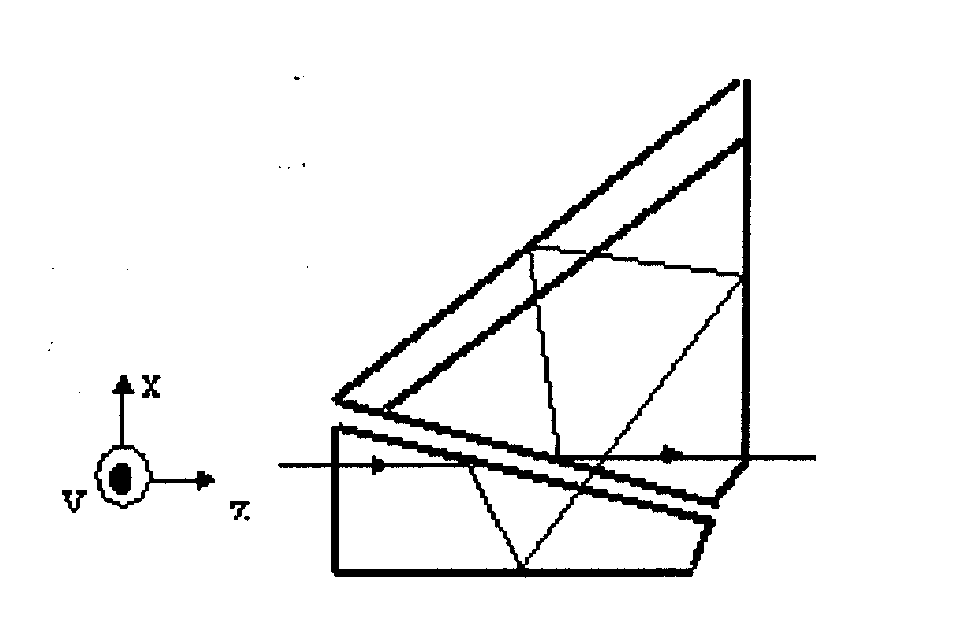

x
y ⊙ z

图1

（2）如图2，画出虚物点A的像点A'的位置。（10分）
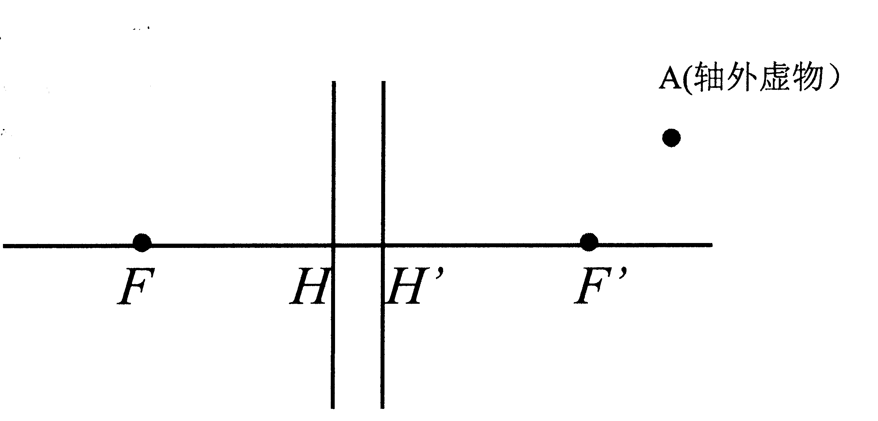
图2

七、（20分）直径为100mm的球形玻璃缸如图3，将半面镀银，内装满水，而水中有一条鱼在镀银的面前40mm处，问缸外的观察者能够看到几条鱼，位置在哪里，已知水的折射率为4/3。
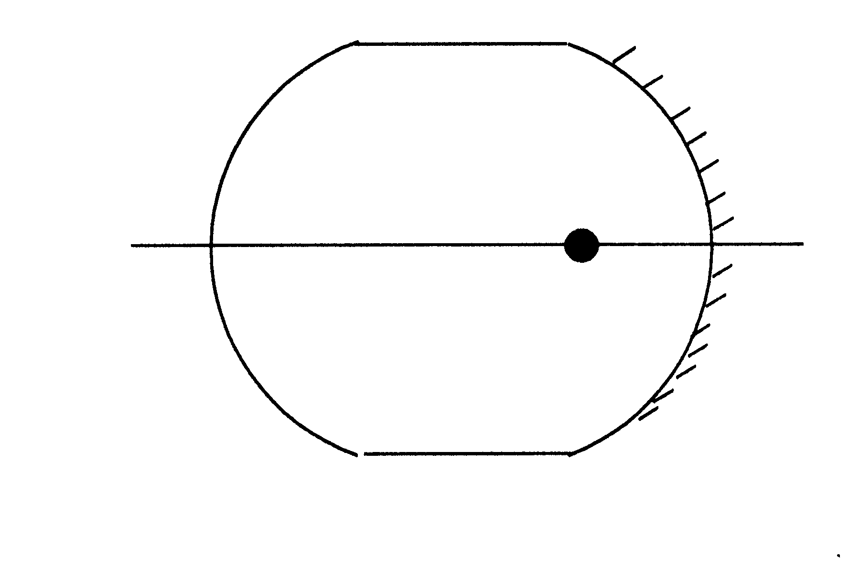
图3
附录：部分公式
牛顿公式 $xx^{'}=ff^{'}$，$β=\frac{y^{'}}{y}=−\frac{f}{x}=−\frac{x^{'}}{f^{'}}$
高斯公式：$\frac{1}{l^{'}}−\frac{1}{l}=\frac{1}{f_{1}^{'}}$ $β=\frac{l^{'}}{l}$
杨氏干涉实验：，
光栅主极大角半宽度： ，分辨本领：
等倾干涉条纹中心往外数第Ｎ各条纹倾角：

【完】

